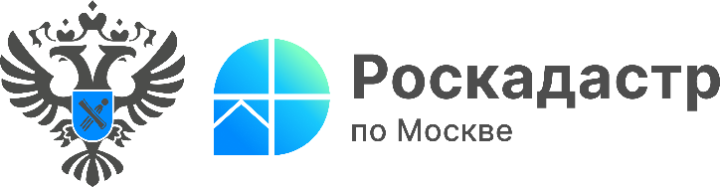

Четыре социальных объекта учтено на кадастровой карте СВАО с начала года
Управлением Росреестра по Москве в Единый государственный реестр недвижимости (ЕГРН) внесены сведения о культурно-досуговом центре «Северный» в Северо-Восточном административном округе столицы. Об этом сообщил заместитель руководителя Управления Росреестра по Москве Сергей Исмунц.
«Площадь центра составила 15 740 кв. метров. Здание с двухэтажным подземным паркингом расположено по адресу: Северный мкр. 9, корп. 25. Динамика кадастрового учета объектов отражает разнообразное развитие Северо-Восточного административного округа. Так, с начала года на кадастр уже поставлены пожарное депо в районе Северный, физкультурно-оздоровительный комплекс в Бибиреве и детско-взрослая поликлиника в Бабушкинском – суммарно почти 32 тысячи «квадратов» четырех социальных объектов различного назначения», — сообщил Сергей Исмунц.
В четырехэтажном здании культурно-досугового центра предусмотрены выставочные площадки, зона кинотеатра, фуд-корт, комнаты матери и ребенка, детские игровые и развивающие кружки. Паркинг КДЦ «Северный» рассчитан на 75 машино-мест.
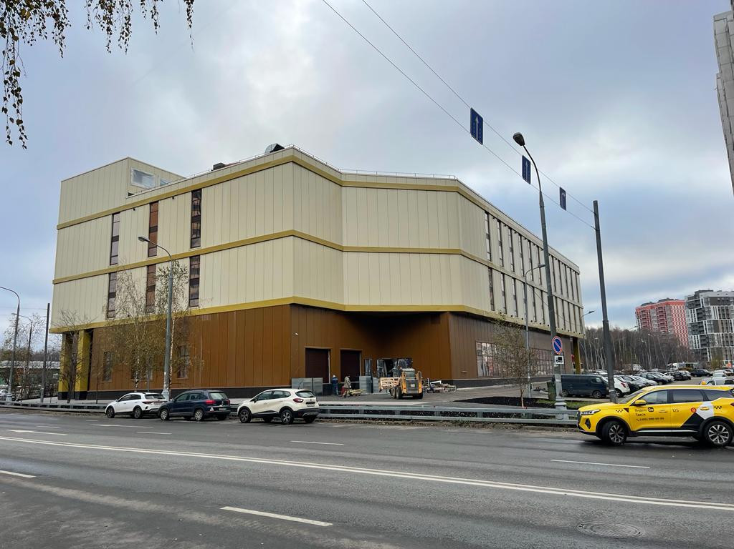
«Строительство новых культурно-досуговых центров в Москве способствует созданию комфортных условий для отдыха граждан. Новый, поставленный на кадастровый учет, центр станет точкой притяжения жителей района Северный, а также целого ряда населенных пунктов, расположенных за МКАД, в том числе и районов перспективной застройки», — добавила директор филиала ППК «Роскадастр» по Москве Елена Спиридонова.
Ранее Мэр Москвы Сергей Собянин отметил, что в 2024–2026 годах в эксплуатацию введут 12 культурно-досуговых центров и школ искусств в разных районах столицы.

Контакты для СМИ
Пресс-служба филиала ППК «Роскадастр» по Москве
8(495)587-78-55 (вн.23-33)
press@77.kadastr.ru
kadastr.ru
Москва, шоссе Энтузиастов, д. 14

